Непосредственная образовательная деятельность по математике «КВН «Юные математики»» с родителями
ГБДОУ детский сад №23 Кировского района Санкт-Петербурга, воспитатель Орехова А.А.

Конспект итогового мероприятия (Основная область «Познание») с детьми подготовительной к школе группы.
Вид непосредственной образовательной деятельности | Интегрированная
Интегрируемые образовательные области | «Познание»
 | «Коммуникация»
 | «Социализация»
 | «Чтение художественной литературы»
Форма деятельности | Совместная деятельность взрослых и детей
Виды деятельности | Игровая
 | Коммуникативная
 | Познавательная
 | Продуктивная
 | Чтение
Программные задачи
Воспитательные | Воспитывать интерес к математике.
 | Поддерживать положительное эмоцио-нальное отношение от встречи и от игры с героями.
Развивающие | Развивать внимание, память.
 | Развивать чувство солидарности, умение сопереживать друг другу.
 | Умение обобщать и делать выводы.
 | Развивать умение слышать и слушать вопрос, отвечать полными предложени-ями.

Образовательные | Упражнять в счете в пределах 10.
 | Упражнять в решении логических задач.
 | Совершенствовать навык решения арифметических задач.
 | Закрепить временные представления: последовательность частей суток, дней недели, месяца.
 | Закрепить умение ориентироваться на листе бумаги в клетку.
Предварительная работа с детьми
Коммуникация | Беседа на тему «Что такое КВН?»
Познание | Дидактические игры на развитие математических способностей, навыки счета.
 | Решение проблемных ситуации с умением доказать свое умозаключение
Чтение художественной литературы | Чтение стихов, загадок о животных (заяц, белка)
 | Чтение В.В.Бианки «Лесные домишки»
Социализация | Сюжетно-ролевая игра «Поход в лес»
Труд | Изготовление раздаточного материала
Художественное творчество | Лепка «Ежик»
 | Аппликация « Белочка с корзинкой»
Физическое развитие | Физкультминутка «Дикие животные»
 | Подвижная игра «Движения животных»
Создание условий для самостоятельной деятельности | Центр продуктивной деятельности  изготовление раздаточного материала;  изготовление атрибутов к с/р игре «Поход в лес»
 | Конкурс рисунков «В мире животных»
Техническое сопровождение | Магнитофон
Взаимодействие со специалистами | Музыкальное обеспечение
 | Техническое обеспечение

Ход мероприятия.
Воспитатель 1:
Есть весёлая игра, называется она КВН.
Шутки, смех, вопрос, ответ – знает ту игру весь свет.
Воспитатель 2:
Что ж, пора нам начинать. Мы хотим Вам пожелать
Чтобы дружными вы были, чтоб смеялись, не грустили,
Чтобы не было печали, чтоб на всё вы отвечали,
Чтоб жюри довольно было, КВН наш похвалило.
Воспитатель 1:
Все вы знаете что КВН – игра весёлых и находчивых. Сегодня две команды будут соревноваться друг с другом, и пройдут через несколько этапов испытаний. Жюри будет оценивать ваши результаты, а в конце игры подведёт итог и определит команду победителей. Разрешите представить наше жюри:

( Дети делятся на команды и рассаживаются за столы и начинают придумывать название команд, капитаны тянут жребий)
Название команды – «Знайки».  Капитан команды  Девиз:  Мы – ребята-дошколята,  Не боимся мы преград.  Любим в КВН играть,  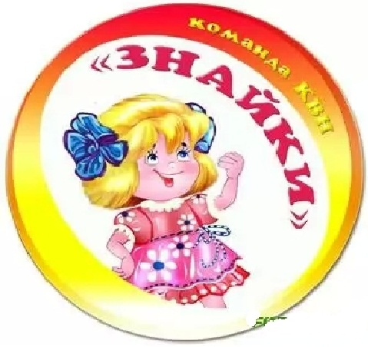  Дружно, честно побеждать! | Название команды – «Грамотеи».  Капитан команды  Девиз:  Мы весёлые ребята  И не любим мы скучать.  Будем в игры мы играть  В КВНе побеждать.

Воспитатель 1:
Мы Вам, друзья, желаем от души, чтоб результаты Ваши были хороши.
Вы очень ловкие – мы это знаем. Везенья, успехов в игре Вам желаем.
Ребята, вы не знаете, чья это книга лежит у нас на столе. Не видела, кто её принес. Ребята кто из Вас принес эту загадочную книгу (не видели).
(Берем в руки книгу, открываем) ой, а тут лежит конверт, а в нем письмо давайте прочитаем
ПИСЬМО
У нас лесных зверей был сделан один секрет. Мы его спрятали в вашей группе, чтобы не забыть где, мы нарисовали карту. А что бы не нашёл никто карту и не отыскал наши сокровища. Мы разделили её. И каждый взял себе одну из частей от нашей карты. Но по возвращению в лес, мы все растерялись, т.к. лес очень большой и нам никак друг друга не найти. Помогите нам ребята встретиться и найти наши сокровища.
Ой, я кажется, начинаю понимать в нашей группе находится клад и что бы его найти нужно преодолеть множество препятствий и выполнить определённые задания для разгадки тайны.
Смотрите, здесь задачки их надо решить. Ну что ребята вы готовы? Тогда начинаем нашу игру.

Воспитатель 1:
Знайки:  - Сколько ушей у двух ежей? (4)  - Сколько носов у трёх слонов? (3)  - Сколько орехов в пустом стакане? (нисколько)  - Какой сегодня день недели?  - Что длиннее: неделя или месяц?  - Если дерево выше куста, то куст…? (ниже дерева)  - Какой день недели идёт после среды?  - Назовите выходные дни.  - Если канат толще нитки, то нитка…? (тоньше каната)  - Какой месяц год заканчивает? | Грамотеи:  - Сколько хвостов у четырёх котов? (4)  - Сколько лап у двух медвежат? (8)  - Сколько горошин войдёт в один стакан? (горошины не ходят)  - Сколько дней в неделе? (7)  - Что длиннее: 30 минут или 1 час?  - Если линейка длиннее карандаша, то карандаш…? (короче линейки)  - Какой день недели третий по счёту? (среда)  - Назовите все дни недели  - Если сестра старше брата, то брат…? (младше сестры)  - Какой месяц год начинает?

Воспитатель 1:
Молодцы ребята, справились с этим заданием и что же дальше. А может подсказка находится в самом конверте, но он пуст.
Ой, а смотрите (самый глазастый ребенок разворачивает конверт) это карта +на ней что - то написано. Ребенок читает послание.
В Уютном доме справой стороны на верхней полке ищи.
Воспитатель 2: в конверте загадка
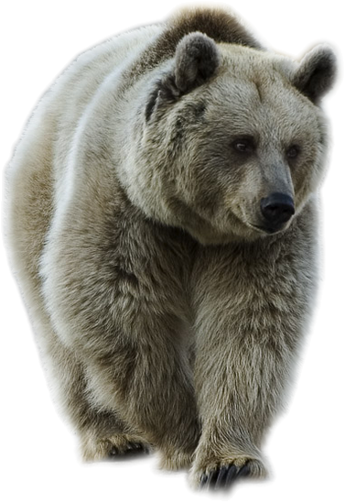
«Хозяин лесной, просыпается весной, а зимой под вьюжный вой спит в избушке снеговой. Дети отвечают. (Медведь)
под музыку заходит медведь:
Медведь:
Здравствуйте ребята. Это, я отправил вам письмо. У меня есть часть от карты, но я вам её просто так не отдам, я должен быть уверен в вас, что вы справитесь с этим сложным заданием. Вы должны не только решить задачи, но и записать при помощи цифр и дать правильные ответы.
Знайки:  Мишка по лесу идёт  И две ягодки несёт.  А там, где старая сосна,  Видит он - ещё одна!  Ну, девчонки и мальчишки,  Сколько ягодок у мишки?  ( 2+1=3)  Шесть весёлых поросят  У корытца в ряд стоят!  Тут один улёгся спать,  Поросят осталось?  ( 6-1=5) | Грамотеи:  Три цветочка у Наташи,  И ещё два дал ей Саша.  Помоги нам сосчитать?  Три да два, конечно, …  ( 3+2=5)  Девять сосисок мама купила,  Киска одну через час утащила!  И посчитать, мы вас очень просим  Сколько сосисок досталось нам?  ( 9-1=8)

Спасибо вам ребята, вы такие умные, смышлёные, но мне пора возвращаться домой. У меня в берлоге ждут маленькие медвежата, я не могу оставить их на долго. Поэтому когда найдёте сокровища, пришлите пожалуйста мне весточку по почте. До свидания ребята! А вот и часть от моей карты.
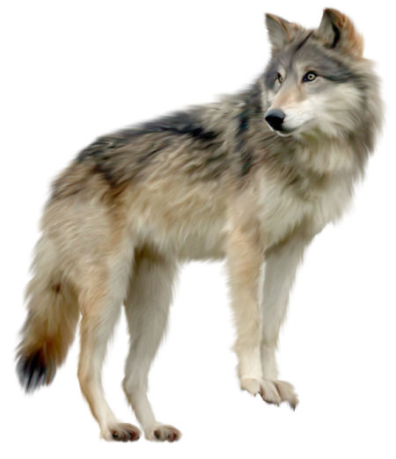
На обороте написано «На доске объявлений» ищи меня
Капитаны выбирают 2 человек, которые отправляются на поиск.
Воспитатель 1: в конверте загадка
Кто зимой холодный
Ходит злой голодный.(Волк)
Под музыку входит волк:
Волк:
Здравствуйте милые детишки! Мне по дороге встретился мишка и рассказал, что был у вас в гостях. Он очень вас хвалил, говорил, что вы очень весёлые и умные детишки. Вот я и решила проверить, как вы хорошо знаете цифры. И я задам вам вот какое задание. Из счётных палочек составьте мне цифры от 0 до 9.
Капитан выбирает 2 чел.
Какие же вы умные дети! Спасибо вам! А я побежал дальше по своим делам.
А чуть не забыл. Вот часть от моей карты. Удачи вам. На карте написано
В учебной части на верхней левой полке, под шахматами.
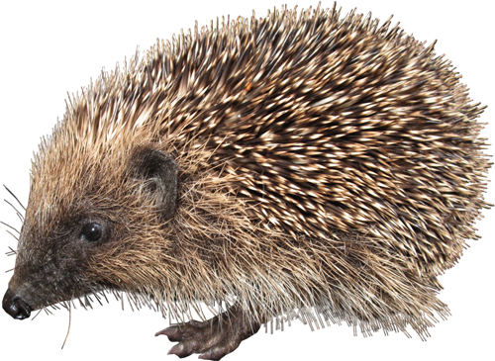
Воспитатель 1: в конверте загадка
Сердитый недотрога
Живёт в глуши лесной.
Иголок очень много,
А нитки ни одной. ( Ёжик )
Под музыку выходит Ёжик:
Ёжик:
Здравствуйте дорогие ребята! Меня разбудило солнышко и сорока сообщила , что вы помогаете найти наши сокровища. А так как я не различаю буквы от цифр, то прошу вас научить меня.
С помощью цифр составить предложение - Математика царица наук.
Решают примеры.
Спасибо большое теперь я знаю, что такое цифры, а что такое буквы. За это я вам дам часть от карты. Молодцы не ожидал, что вы справитесь с моим заданием! Побегу всем расскажу, какие вы смышлёные!
Капитаны выбирают 2 чел.
На карте указано место на складе под стройкой ищи.
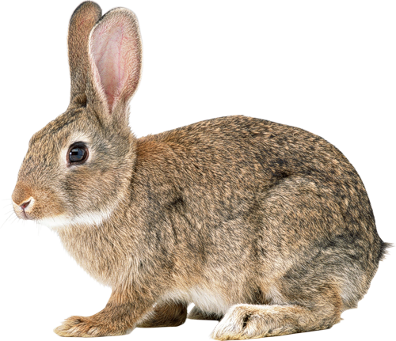
Воспитатель 2: в конверте загадка
Угадайте, что за шапка:
Меха целая охапка.
Шапка бегает в бору,
У стволов грызёт кору. ( Зайчик )
Заяц появляется под музыку.
Заяц:
Ой, боюсь, боюсь. Боюсь. Вы меня не обидит? Нет. А поможете? Расскажите мне пожалуйста, что такое геометрические фигуры я собираюсь идти в школу, а про них ничего совсем не знаю. А за это я отдам часть своей карты.
Эстафета: Стоит стол, на столе лежат ножницы и бумага. Дети поочереди вырезают любую геометрическую фигуру, подбегают к мольберту, наклеивают на лист вырезанную геометрическую фигуру
Спасибо ребята, что вы познакомили меня с геометрическими фигурами! Побегу маме расскажу, как у вас здорово и интересно! А уговор есть уговор. Вот держите.
На карте написано
Приобретайте билеты на спектакль « Теремок». Встречаемся в театре.
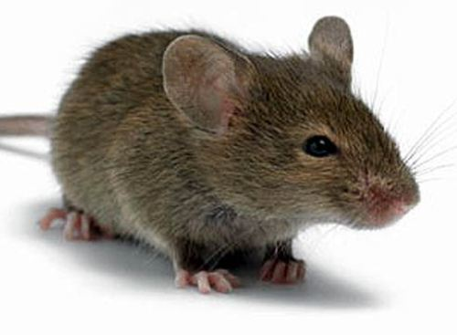
2 чел от команд выбирает капитан.
Воспитатель 2: в конверте загадка
Маленький зверёк, серенькая шубка,
Длинный хвост, чёрненькие глазки,
Остренькие зубки, кто это? ( Мышка )
Мышка крадётся под музыку:

Мышка:
Я тут живу рядом с вами и услышала, что вы хотите нам помочь. Я очень люблю сказки и хочу задать вам вот какое задание. Ой, а с вами родители, давайте позовём их на помощь к нам. Назовите сказки, в которых есть цифры. На старт, внимание, марш.
- Два весёлых гуся
- Три поросёнка
- Двенадцать месяцев
- Три толстяка
- Два мороза
- Семеро храбрецов
- Два жадных медвежонка
- Три медведя
- Сказка о мёртвой царевне и семи богатырях
и т.д.
А вот и моя вам подсказка карта с надписью.
По дороге к водопаду, не забудьте спросить у крокодила.
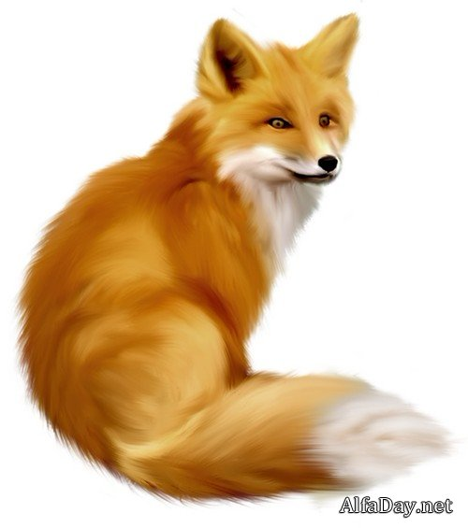
Воспитатель 2: в конверте загадка
Хитрая плутовка,
Рыжая головка,
Хвост пушистый – краса,
А зовут её …. ( Лиса )
Лиса под музыку входит:
Лиса:
Сорока всё мне рассказала, что вы помогаете найти нам клад, а у меня есть часть карты. Но просто так я вам карту не дам ваши родители должны помочь решить мне загадки.
Знайки:  - Спинка, доска и четыре ноги – что я задумала, скорей назови. (Стул)  - На столе лежало четыре яблока, одно из них пополам и положили на стол. Сколько яблок на столе? (4)  - У бабушки Даши внучка Маша, кот Пушок, собака Дружок, сколько у бабушки внуков? (одна внучка Маша) | Грамотеи:  - Один льёт, другой пьёт, а третий зеленеет да растёт (Дождь, земля, трава)  - На дереве сидят четыре птицы: два воробья, остальные вороны. Сколько ворон сидит на дереве? (2)  - На два пальца меня надевают, и что нужно мною разрезают. (Ножницы)

Да родители вы сегодня тоже молодцы и поэтому я отдам свою часть. Держите. Всё чао. (Убегает)
Воспитатель 1:
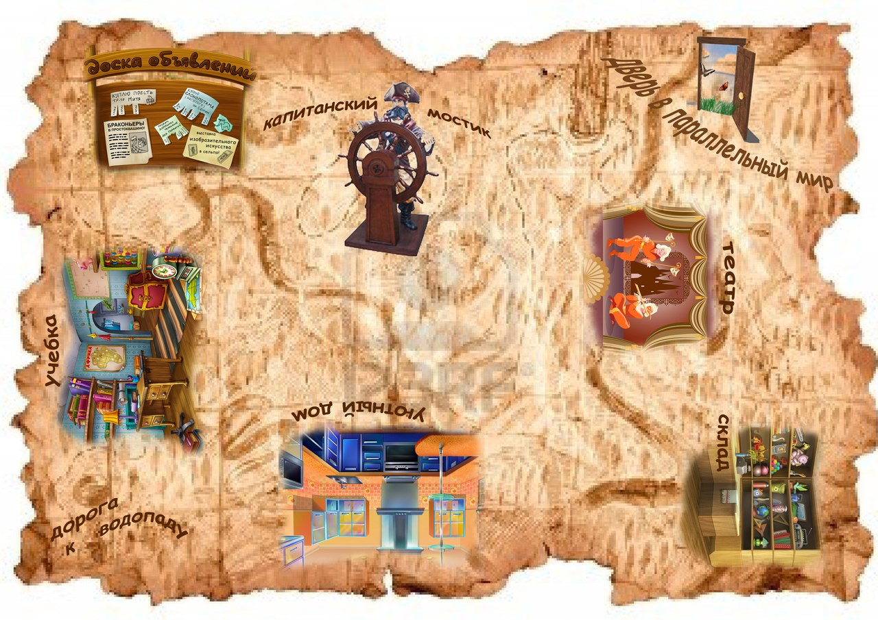
Ну, вот и все части карты у нас на руках. Теперь капитаны подходят. Вам достаётся самая важная часть всей этой запутанной истории. Собрать карту и найти сокровища.
Вот они сокровища морковка для-…..
Скалка-…..
Мёд-….
Курочка-….
Грибы-….
Сыр-…
А всё остальное ребята вам за свои знания, умения и конечно за крепкую дружбу.
Воспитатель 2:
Вот и подошёл к концу наш КВН. Жюри просим подвести итоги.

